

**厦门大学《**概率统计(A)**》期中试卷**

信息 **学院＿＿＿＿系2022年级** 计算机类 **专业**

**学年学期:22232主考教师:**概率统计教研组 **A卷(√)B卷()**

**一、选择题（在各小题四个备选答案中选出一个正确答案，填在题后的括号中，本大题共6个小题，每小题3分，总计18分）**

1. 若事件相互独立，，则（ ）.

（A）0.1 （B）0.2 （C）0.3 （D）0.5

答案：B

解析：，

故

1. 设随机变量，令，  
   则（ ）.

（A） （B）

（C） （D）,的大小由的取值确定

答案（C）

解：由，

，得

1. 设为标准正态分布的概率密度，为上均匀分布的概率密度，  
   若为概率密度，则应满足（ ）.

（A） （B） （C） （D）

答案（A）

1. 设二维随机变量的联合分布律如下：

|  |  |  |
| --- | --- | --- |
| *X Y* | 0 | 1 |
| 0 | a | c |
| 1 | b | 0.5 |

已知，则常数分别为（ ）.

（A） （B）

（C） （D）

正确答案：（C）

解题过程：

又由正则性知：,

即,

所以，。

1. 若随机事件的概率分别为，则与一定（ ）.

（A）相互对立 （B）相互独立 （C）互不相容 （D）相容

答案：D

1. 已知存在两组随机变量与，则与之间的关系为（ ）.

（A）独立且不相关 （B）不独立但相关

（C）独立但相关 （D）不独立但不相关

正确答案：（D）

解题过程：，，

，

，

故，不相互独立，但不相关。

**二、填空题（本大题共6小题，每小题3分，总计18分）**

1. 据报道，某年龄段亚健康概率约为1%，该年龄段中有10%的长期不规律作息者，他们亚健康概率为5%，则规律作息者的亚健康概率为____________.

正确答案：或0.0056

解题过程：由全概率公式有:，代入数据得：



1. 设，若，则____________.

答案： 19/27

解析：

1. 若和相互独立，它们分别服从参数为的泊松分布，则服从参数为____________的泊松分布.

答案：+

知识点：泊松分布的可加性

1. 设，则____________.

答案：

P{max{X,Y}}=1P{X或Y}=1(+) =

1. 设和是随机变量，有，且与的相关系数，则____________.

解题过程：，

1. 在供暖的季节，住房的平均温度为20度，标准差为2度，则住房温度与平均温度的偏差的绝对值小于4度的概率的下界估值为_____________。

答案：

根据契比雪夫不等式

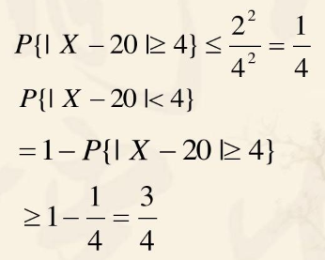

**三、（10分）一个袋子里有5只球，编号为1，2，3，4，5，现从袋中同时取出3只，用****表示取出的3只球中的最大号码，试求随机变量****的分布律和分布函数.**

解：

X的所有可能取值为：3，4，5



当时，=0

当时，=0=

当时，=0=

当时，= 0 =

分布函数为

**四、（8分）设某机场每天有200架飞机在此降落，任一飞机在某一时刻降落的概率设为0.02，且设各飞机降落是相互独立的. 试问该机场需配备多少条跑道，才能保证某一时刻飞机需立即降落而没有空闲跑道的概率小于0.01（每条跑道只能允许一架飞机降落）？**

**【解】**设*X*为某一时刻需立即降落的飞机数，则*X*~*b*(200,0.02)，设机场需配备*N*条跑道，则有



即 

利用泊松近似





查表得*N*≥9.故机场至少应配备9条跑道.

**五、（10分）某人乘汽车去火车站乘火车，有两条路可走. 第一条路程较短但交通拥挤，所需时间****（以分钟计）服从 ；第二条路程较长，但阻塞少，所需时间****服从. 试问：  
（1）若动身时离火车开车只有1小时，应走哪条路赶上火车的把握大些？  
（2）又若离火车开车只有45分钟，应走哪条路赶上火车把握大些？**

**【解】**（1） 若走第一条路，*X~N*（40，102），则



若走第二条路，*X~N*（50，42），则



故走第二条路乘上火车的把握大些.

（2） 若*X~N*（40，102），则



若*X~N*（50，42），则





故走第一条路乘上火车的把握大些.

**六、（12分）设连续型随机变量****的分布函数为：**

，

**求：（1）常数****；（2）****的概率密度；（3）****落在及内的概率.**

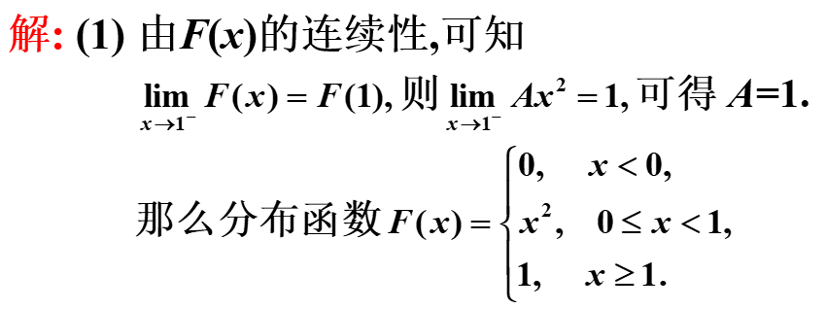

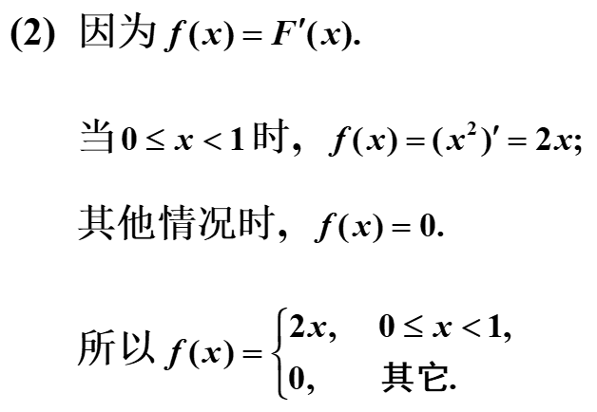

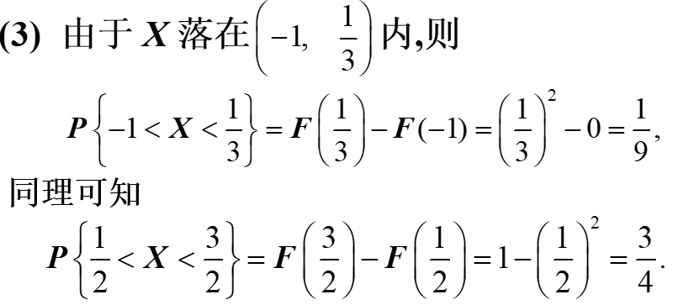

**七、（16分）设平面区域****由曲线及直线所围成，二维随机变量在区域****上服从均匀分布，求：  
（1）二维随机变量的联合概率密度；  
（2）****的边缘概率密度在****的值.**

先画图，在坐标系中画出由该三条线围成的平面区域的示意图。

对平面区域D进行积分，得到：

,

从而有

从而可以得到的边缘概率密度：

从而。

**八、（4分）已知事件满足，试证明.**

证：

由已知可得，  
从而有，所以

**九、（4分）试证明事件和恰有一个发生的概率为.**

证：

X,Y恰好有一个发生的事件为其概率为：

